COMPANY PROFILE
Wiener Neudorf
23. Mai 2022

Lorem ipsum dolor sit amet…

Rückfragehinweis:
DI Wolfgang Berger, CEO
AVILOO GmbH
wolfgang.berger@aviloo.com
Tel.: +43 2236 374 036
WWW.AVILOO.COM

Wiener Neudorf
17. August 2023

Rückfragehinweis:
Radinka Danilov Sehovic,
Senior Expert Marketing & Communications
AVILOO GmbH
radinka.sehovic@aviloo.com
Tel.: +43 676 88932 209
WWW.AVILOO.COM

AVILOO FLASH TEST

IHRE BATTERIE AUF EINEN BLICK

Der AVILOO FLASH Test ist ein Schnelltest, der die Funktionsfähigkeit der Antriebsbatterie ermittelt.
Die grundlegenden Eigenschaften des Produkts sind wie folgt:
- Sehr schnell – 3 Minuten
Die Durchführung des Tests dauert lediglich drei Minuten, was das Testen einer großen Anzahl von Autos erheblich beschleunigt. Daher ist der FLASH Test in erster Linie für Geschäftsanwender gedacht, Unternehmen, die verschiedene Arten von Batterieanalysen für Elektrofahrzeuge durchführen.
- Keine Fahrt erforderlich
Da es um die Analyse der Funktionalität der Antriebsbatterie geht, ist es nicht notwendig, die Entladerate des Akkus so detailliert zu messen wie beim PREMIUM Test (tiefere Analyse des Gesundheitszustands der Batterie). Der FLASH Test ist für all jene Anwendungen konzipiert, bei welchen das zu prüfende Fahrzeug nicht oder kaum bewegt werden kann (z. B. Leasingrückläufer).
- Unabhängiger AVILOO Score
Berechnung AVILOO Score: Der AVILOO Score wird durch die Analyse einer Vielzahl von Daten ermittelt, die mit Hilfe der AVILOO Box vom Fahrzeug gesammelt werden. Darüber hinaus werden die batteriehistorischen Daten (z. B. Gesamtenergieverbrauch, Anzahl von Vollzyklen, Fahrverhalten, Ladezyklen, usw.) durch BIG DATA Anwendungen interpretiert und fließen in den AVILOO Score mit ein. Der AVILOO Score stellt einen kombinierten Wert aus aktuellen Messwerten und historischen Daten dar.
Je höher der Score - desto besser der Batteriezustand. Ein niedrigerer Score impliziert erhöhtes Risiko für eine eventuell notwendige Reparatur oder eine Wertminderung des Fahrzeugs. Bei substanziellen Risiken erfolgt ein “red flag”-Report
4. Testkategorien und getestete Parameter
Fahrzeugkommunikation, Batteriesteuergerät, HV-Batteriezustand, Niederspannungssystem, Batterieverwendung.
FLASH Test Prozess
Die Batterieüberprüfung ist einfach in der Handhabung. Alles, was man tun muss, ist die AVILOO Box, ein speziell von AVILOO entwickeltes OBD-Gerät, an der OBD Schnittstelle des Fahrzeugs anzuschließen und das Fahrzeug einzuschalten. Beim AVILOO FLASH Test reicht es aus, die AVILOO Box für drei Minuten mit dem Fahrzeug zu verbinden. Der Testfortschritt wird dem Nutzer durch LEDs an der AVILOO Box angezeigt. Während des Tests werden hochfrequent Daten gesammelt und an die AVILOO-Battery-Data-Cloud- Plattform gesendet. Unmittelbar nach Abschluss des Tests erhält der Nutzer den AVILOO Report mit wertvollen Informationen per E-Mail oder per API (je nach Kundenwusch).
FLASH Test Indikationen:
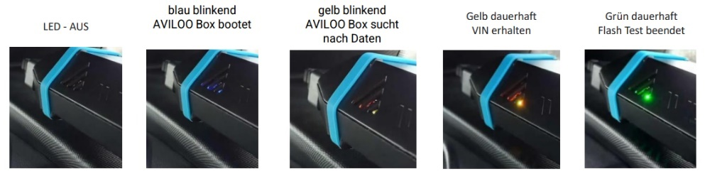
Wiener Neudorf
25. Juli 2023

Rückfragehinweis:
Radinka Danilov Sehovic,
Senior Expert Marketing & Communications
AVILOO GmbH
radinka.sehovic@aviloo.com
Tel.: +43 676 88932 209
WWW.AVILOO.COM

RED FLAGS!
Ein Red Flag wird immer dann ausgelöst, wenn ein Sicherheitsrisiko erkannt wird. In diesem Fall wird der Score nicht mehr ermittelt, sondern ein „red flag“ auf der ersten Seite in roter Farbe angezeigt. Außerdem werden entsprechende Maßnahme in roter Farbe mit zugehörigem Schwellenwert auf der zweiten Seite angezeigt.
„Als Innovatoren waren wir die Ersten, die mit dem AVILOO PREMIUM Test eine unabhängige Batterieüberprüfung für jedermann ermöglichten. Wir arbeiten kontinuierlich an der Entwicklung neuer Produkte, und bieten Lösungen, die unseren Kunden helfen.“, DI Wolfgang Berger, CSO
“Der FLASH Test ist eine neue Lösung aus unserem Technologiezentrum, die technisch alle Bedürfnisse unserer Kunden für die rasche Batterieanalyse erfüllt.“ DI Nikolaus Mayerhofer, CTO.
„Wir entwickeln unser Unternehmen auf der soliden Basis unseres Wissens, harter Arbeit und Erfahrung. Dank eines Teams von mehr als 30 Mitarbeitern sind wir in der Lage, bestehende Produkte weiterzuentwickeln und neue Produkte zu kreieren.“ Dr. Marcus Berger, CEO/CFO.
* * *

